SH150方案

教育部體育署
推動每週在校運動150分鐘策略

目錄
一、方案緣起……………………………………2

二、現況分析……………………………………3

三、推動策略……………………………………6

四、方案期程……………………………………11

五、預期績效……………………………………11

附件一 方案期程

SH150方案-
推動每週在校運動150分鐘策略

一、方案緣起
培養新世紀公民是教育的重要責任，健全的現代國民，身心健康是首要條件。教育部根據第八次全國教育會議之結論與建議事項，結合學者專家、行政主管與民間團體匯聚心力，針對未來十年應發展的重點教育事項擬定具體行動方案，明確列出方案的目標、方法、具體措施。
體育是學校教育重要的一環，但運動的益處並非僅存在於生理層面，｢運動改造大腦｣一書提供了運動幫助學習的實證研究，說明運動能使大腦進入最佳運作狀態，調節大腦運作機制。例如美國內帕維中央高級中學推動｢零時｣體育計畫，於第一節課尚未開始前的時段進行適當的運動，確認晨間運動對於提升閱讀的能力的成效有顯著的結果，由於運動能刺激神經傳導物質及腦衍生神經滋養因子的分泌，這些物質能夠提高專注力、動機及學習效率。最新研究發現，一次性的運動30分鐘，能夠得到60分鐘的專注力，換句話說，精神萎靡的狀態下是不利於學習的，但是經由運動刺激，反而能夠得到有利於學習的專注力，若能在課間安排運動活動，則對於提升學生學習有相當大的幫助。這一類的研究，旨在闡明運動與學習能力之間的關係，證實運動的確能有效幫助學習，在運動改造大腦一書有相當多的研究足以證明。換言之運動除了具有增進學生身體健康的益處，亦能提高學習效率。
世界主要先進國家，都極為重視體育課的安排，美國中小學每天均安排體育課；法國小學每週200分鐘，中學250分鐘；中國大陸小學每週150~250分鐘，中學150分鐘；日本小學每週90-135分鐘，中學100分鐘，而我國中小學實施健體領域課程每週平均為2.83節，其中實施體育教學平均為1.96節，約為80~90分鐘；即使是高中職階段，體育課時數也不過是平均每週1.95節，不及100分鐘。因此，單就體育課授課時數而言，我國明顯不如先進國家。
由上述整理可發現運動的益處除了塑造肌肉和調節心肺機能之外，運動也能塑造和調節自己大腦的運作機制，但須持之以恆，若僅由體育課發展運動技能、提升體適能與培養運動習慣是不夠的。爰此，教育部於96年推動快活計畫，將各級學校學生每天至少累積30分鐘的身體活動時間，且每週累積210分鐘的比率設為指標。102年12月11日，國民體育法第六條修正，明定高級中等以下學校及專科學校五年制前三年並應安排學生在校期間，除體育課程時數外，每日參與體育活動之時間，每週應達150分鐘以上，正式將體育課外體育活動入法。
二、現況分析
(一)規律運動習慣與體適能表現
近年來推廣規律運動習慣，根據98-101學年度學生運動參與情形調查(如圖1)，各級學校學期週間學生每天累積運動30分鐘以上者(不含體育課)，比例最高為國小，最低為高中，而對照98-100學年度體適能四項均達中等以上比率(如圖2)，健康體適能也隨著學生教育階段上升而下降。爰此，為改變現況，提升學生體適能，有必要透過學校團體運動規劃，期能藉由趣味化活動設計，培養高中以下學生運動樂趣，進而能達到個人運動習慣養成之目標。

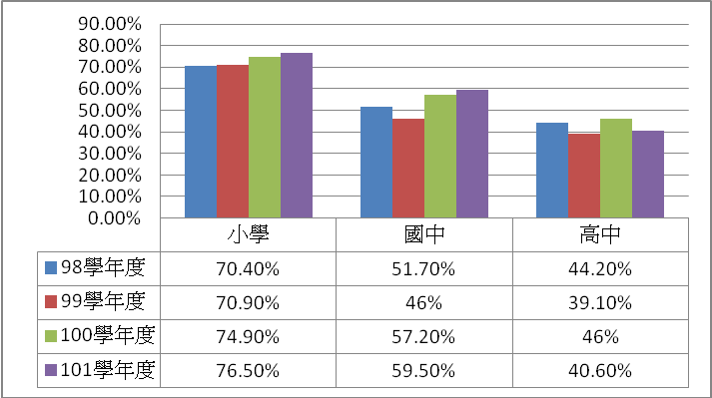
圖1 98-101學年度各級學校學期週間學生每天累積運動達30分鐘以上比率

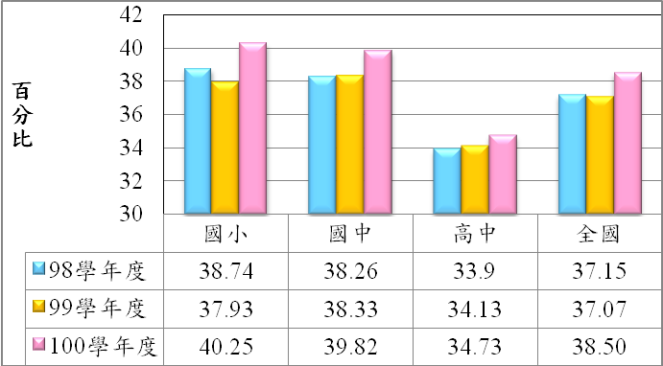
圖2 98-100學年度體適能四項均達中等以上比率

近年來，學生體適能表現雖然有提升，但是整體努力空間仍相當大，本方案配合法令修訂，學校應安排學生體育課外身體活動時間每週至少達150分鐘，由於都市分配的運動空間較少，但是由於易達性高，對於人力取得相對容易；偏鄉地區則是運動空間大，但是地處偏遠，人力較難取得。學校推動本方案面臨的挑戰如空間不足、時間不足及器材不足，或者時間、空間、器材充足後，該從事什麼樣的活動？因此先就各級學校每人平均使用運動空間進行分析了解。

(二)學校運動空間影響
依學者研究指出，學生規律運動與學校可運動空間大小有顯著的正相關，空間較大者，學生的規律運動比率較高。根據學校體育統計年報指出(如圖3)，100學年度臺灣各級學校目前平均使用運動空間北部為最少，東部及離島為最多，且整體而言，國小國中普遍多於高中。另各縣市閒置教室已整建為簡易運動教室計有國小 310校，國中111校，高中63校，大部分集中於需求較高的都市地區。臺灣為海島型氣候，部分城鎮氣候常屬多雨的情形，然而多雨的鄉鎮，學生普遍不易運動，學生運動量明顯不足，有較肥胖趨勢。由此可知，依學校所處城鄉環境、天候因素、校園空間等情形，對學生規律運動與體適能影響至鉅。因此，學生平均可使用空間越大，其規律運動的可能性就越大。

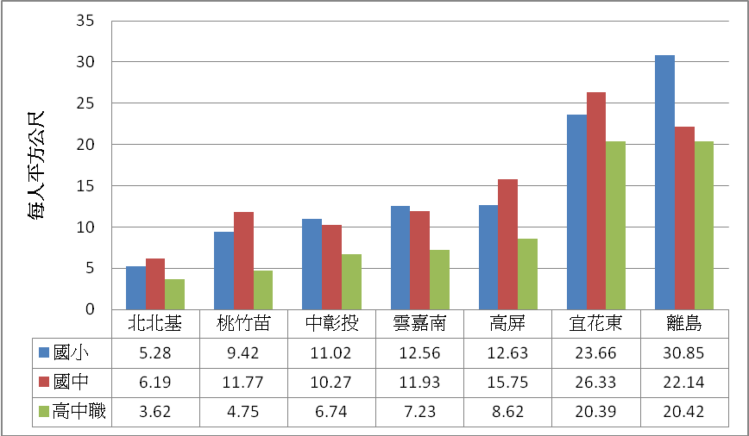
圖3 100學年度各級學校每人平均使用運動空間

然而空間的問題對於都市學校而言可能是較大的挑戰，若全校同一時間進行可能會因學生數過多而活動項目與身體活動量受到限制，且僅利用每節下課10分鐘時間可能過短，在學校行政上可以利用彈性調整課間時間，例如上午四節課共有三次下課，可分別調整為兩次5分鐘及一次20分鐘，另可選擇適當的活動，如跳繩、健身操等空間利用相對有效率的項目進行。除此之外也可用｢動態磚｣的概念，空間場地某些時段僅有某些年級、班級、社團或活動使用，有效率的利用空間。

(三)運動社團與志工參與
空間與時間的因素之外，另外需要解決的問題是人力的問題。運動志工是幫助學校推廣運動的幫手，但根據學校體育統計年報指出，學校社團指導老師聘任方式目前各級學校仍以校內體育教師、校內非體育教師及聘請校外人士擔任社團指導老師(如圖4)為主，運動志工入校輔導運動社團的比例僅1%左右，顯示運動志工入校輔導運動社團的比率仍有相當大的努力空間。

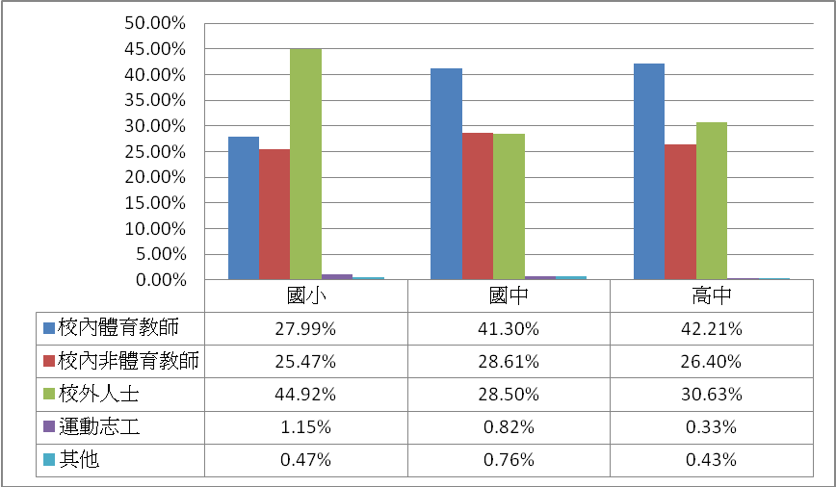
圖4 各級學校社團指導老師聘任方式

總結以上，我們可以發現，學生的體適能雖有成長，但是仍有進步的可能性，將學校體育課外活動時間立法，保障學生身體活動的機會，冀望推動本方案落實學生學習運動技能、提升體適能、養成終身運動的習慣。惟各校地理、氣候、運動場地、場館與設施不一，對於某些學校而言推行似乎面臨挑戰，且某些大型學校人力需求量大，本方案提供可行的規劃與具體作法供各縣市政府與各級學校參考。

三、推動策略
本方案之核心為落實國民體育法第6條：｢高級中等以下學校及專科學校五年制前三年並應安排學生在校期間，除體育課程時數外，每日參與體育活動之時間，每週應達150分鐘以上。｣之規定，就組織分工、核心工作內容與獎勵機制擬定以下策略。

(一)組織分工
組織分工的概念，基本上如表一所示，分別由教育部、縣市政府及各級學校、教師臚列。而完成SH150方案推動的輔助支援，則如圖6所示：

組織分工 | 工作內容 | 實施方式 | 辦理單位
組織分工 | 成立中央  推動小組 | - 確立法規精神以及擬定原則。  - 規劃方案及考核獎勵機制。  - 將績效指標納學校體育統計年報網路填答系統。  - 納入統合視導項目 | 教育部體育署國教署
組織分工 | 成立縣市  推動小組 | - 提出計畫及考核機制。  - 監督並統合學校執行成果。  - 展現整體計畫績效數據。 | 各直轄市及縣市政府
組織分工 | 成立學校  執行小組 | - 提出實施方式及自我評核標準。  - 提供第一線執行改善意見。 | 高中職(含五專前3年)以下各級學校
表1 SH150方案推動組織分工表

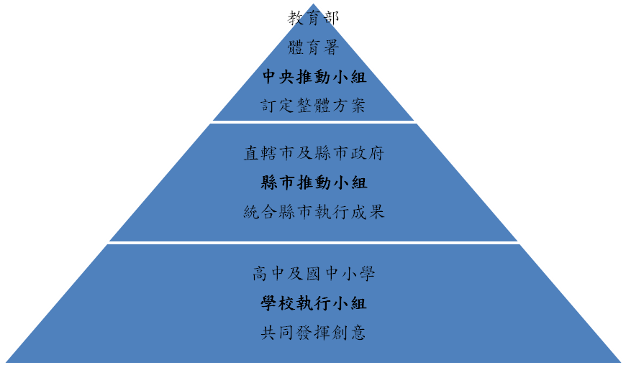圖5 組織分工圖
提供第一線執行改善意見
展現整體計畫績效數據
精神確立
原則擬定
精神確立
原則擬定

圖6 支援體系

(二)策略工作內容
面向 | 策略工作內容 | 實施方式 | 主辦單位 | 協辦單位
1.人力資源 | (1)提升體育教師運動知能 | 辦理校長、教師增能研習宣導本署政策。 | 各縣市政府
1.人力資源 | (2)建置教師  互動平臺 | A.建置教師互動平臺，輔導學校發展學校本位課程。  B.提供運動改造大腦相關資訊與教材於各種研習場合或網路平臺。  C.發展各單項運動教材，提供教師選擇。 | 教育部體育署 | 各縣市政府
1.人力資源 | (2)建置教師  互動平臺 | 於網路教案平臺交流優秀教案。 | 教育部體育署 | 各級學校
1.人力資源 | (3)辦理典範  學校觀摩 | 表揚優質學校，並辦理全國性典範學校觀摩。 | 教育部體育署
1.人力資源 | (3)辦理典範  學校觀摩 | A.遴選各級績優學校，辦理縣市典範學校觀摩，提供各校校長參考。  B.辦理課後社團分項分專業內容研討會。 | 各縣市政府
1.人力資源 | (4)校長、家長及  運動志工增能 | A.辦理運動志工與家長志工招募。  B.辦理運動志工及家長志工培訓。  C.強化家長每週運動應達150分鐘之概念及3Q教材。 | 各縣市政府 | 各級學校
1.人力資源 | (5)結合民間  組織資源 | 媒合體育運動組織、各縣市體育會入校推廣運動。 | 各縣市政府 | 各級學校
2.教材設施 | (1)提供樂趣化  教材 | 建置樂趣化體育教材網。 | 教育部體育署 | 各縣市政府
2.教材設施 | (1)提供樂趣化  教材 | 提供多樣化教學方式或教材(如虛擬遊戲)。 | 各級學校
2.教材設施 | (2)提供運動  套餐選單 | 依據個別學生狀況提供運動套餐選單。 | 各級學校
2.教材設施 | (3)利用閒置空間設置樂活運動站 | 補助閒置空間設置樂活運動站。 | 教育部體育署 | 各縣市政府
2.教材設施 | (3)利用閒置空間設置樂活運動站 | 調查及申請閒置空間設置樂活運動站。 | 各縣市政府 | 各級學校
2.教材設施 | (4)支援課後  運動社團教材 | 鼓勵學校增設課後運動社團。 | 各縣市政府 | 各級學校
2.教材設施 | (4)支援課後  運動社團教材 | 運動志工駐校協助，提供相關技術支援，並協助學生參與運動。 | 各大專校院、各縣市政府 | 各級學校
2.教材設施 | (4)支援課後  運動社團教材 | 增加多樣化功能性課後運動社團。 | 各級學校
2.教材設施 | (5)結合網路多元  學校平臺分享 | 既有網站增設教師互動功能。 | 教育部體育署  國家教育研究院
2.教材設施 | (5)結合網路多元  學校平臺分享 | 提供具體實施作法教材於｢愛學網｣、｢體育課好好玩｣等網站。 | 各級學校
3.活動規劃 | (1)晨間、課間及  課後運動 | 大學主動支援所在縣市之專科、高中以下各級學校。 | 各大專校院
3.活動規劃 | (1)晨間、課間及  課後運動 | 規劃校內運動時間、項目、場地。 | 各級學校
3.活動規劃 | (2)彈性課程及  綜合活動時間  實施體育活動 | A.實施共同體育活動。  B.辦理班際普及化運動競賽。 | 各級學校
3.活動規劃 | (3)國中、小學  普及化運動 | 辦理普及化運動全國決賽。 | 教育部體育署 | 各縣市政府
3.活動規劃 | (3)國中、小學  普及化運動 | 辦理普及化運動縣市決賽。 | 各縣市政府 | 各級學校
3.活動規劃 | (3)國中、小學  普及化運動 | 辦理普及化運動校內預賽(參考項目包含：1-4年級健身操、3-5年級樂樂棒球、1-6年級樂樂足球、6-9年級大隊接力等)。 | 各級學校
3.活動規劃 | (4)跳繩等多元化活動項目 | A.辦理體操、跳繩、跑步等多元活動項目教材設計與研習。  B.結合99體育日辦理全國性焦點活動。 | 教育部體育署 | 各縣市政府
3.活動規劃 | (4)跳繩等多元化活動項目 | 辦理各校體育日活動(運動賽會)。 | 各級學校
3.活動規劃 | (5)辦理校內班際運動聯賽 | 各校辦理校內班際運動聯賽。 | 各級學校
3.活動規劃 | (6)運動社團協助辦理活動 | 運動社團協助辦理校內班際運動聯賽之賽務。 | 各級學校
4.資訊宣導 | (1)利用媒體  廣為宣傳 | A.選擇學生喜愛的明星或運動選手，結合活動主題，為活動代言。  B.活動標語甄選及宣導。  C.邀請媒體報導典範學校活動成果。  D.配合SSU大專學生運動記者宣傳。 | 教育部體育署 | 各縣市政府、各級學校
4.資訊宣導 | (2)提供運動資訊 | A.本署網站提供相關資訊，如聰明學習靠運動相關資訊、規律運動概念、運動安全相關資訊。  B.將運動及方案相關影片上傳至Youtube供學生參考。 | 教育部體育署 | 各縣市政府、各級學校

(三)考核及獎勵
SH150方案相關考核及獎勵機制如下表所示：
工作內容 | 實施方式 | 辦理單位
1.考核機制 | (1)將方案內容列入本部對地方政府統合視導之評鑑項目。  (2)將實施方式列為所轄公私立高中職校務評鑑之考核指標。 | 教育部體育署、國教署
1.考核機制 | (1)將實施方式列入督學視導項目及所屬中小學校務評鑑中。  (2)督導各校進行自我檢核。 | 各縣市政府
1.考核機制 | 建立學校實施方式之自我檢核與改善機制。 | 各級學校
2.獎勵機制 | 邀請推行績優學校，並將其經驗進行分享與多元整合宣導。 | 教育部體育署
2.獎勵機制 | (1)遴選表揚推行成效優良之各級學校及其合作單位，並將其經驗進行分享與多元整合宣導。  (2)獎勵表揚致力推動之教育行政人員、教師、學生、志工家長、民間團體及大專校院等，並將其經驗進行分享與宣導。 | 各縣市政府
2.獎勵機制 | 獎勵表揚致力推動之教師、學生、志工家長及校內社團，並推薦參加相關遴選表揚活動，將其經驗進行分享與宣導。 | 各級學校

四、方案推動期程
本方案推動期程為兩階段，第一階段為102學年度第2學期，第二階段為103學年度後每年經常辦理，具體期程如附件1。

五、方案目標及預期績效
SH150方案，S代表Sports，H代表Health，為培育學生運動知能，激發學生運動動機與興趣，養成規律運動習慣，奠定終身參與身體活動的能力與態度，本署依據國民體育法第6條之規定，推動「學生每週在校運動150分鐘方案」。藉由法規的修正，明訂學生在校期間應安排學生在校，除體育課程時數外，每日參與體育活動之時間，每週應達150分鐘以上。冀望由晨間、課間、空白課程及課後時間增加身體活動，帶給學生活力、健康與智慧，並達到以下具體目標：

(一)高中以下學校(含五專前三年)學生達到每週運動150分鐘比率，預計每年提升15%。
(二)高中以下學校(含五專前三年)學生體適能上傳率每年均超過90%。
(三)每年辦理各級典範學校觀摩或研討活動。
(四)每年參加教師增能之比例超過30%。
(五)每年超過140萬人參加各項普及化運動競賽。
(六)每年結合2,000位運動志工投入運動指導及服務。
(七)國小學生畢業前每人至少學會一項運動技能。
(八)民國110年各級學生體適能中等比率達60%。
(九)民國110年學生規律運動習慣比例逐年提升至90%。
 | 103/2 | 103/3 | 103/4 | 103/5 | 103/6 | 103/7 | 103/8 | 103/9 | 103/10 | 103/11 | 103/12 | 104/1
提升體育教師
運動知能
建置教師
互動平臺
辦理典範
學校觀摩
校長、家長及  運動志工增能 |  |  |  |  |  |  |  | ※ | ※
結合民間
組織資源
提供樂趣化
教材
提供運動
套餐選單
利用閒置空間
設置樂活運動站
支援課後
運動社團教材
結合網路多元
學校平臺分享
附件1 方案期程
第二階段

第一階段

第二階段

第一階段

 | 103/2 | 103/3 | 103/4 | 103/5 | 103/6 | 103/7 | 103/8 | 103/9 | 103/10 | 103/11 | 103/12 | 104/1
晨間、課間及
課後運動
彈性課程及
綜合活動時間
實施體育活動
國中、小學
普及化運動
跳繩等多元化
活動項目
辦理校內班際
運動聯賽
利用媒體
廣為宣傳
提供運動資訊

